Государственное учреждение образования

“БЕЛОРУССКИЙ ГОСУДАРСТВЕННЫЙ УНИВЕРСИТЕТ ИНФОРМАТИКИ И РАДИОЭЛЕКТРОНИКИ”

Кафедра: Интеллектуальных информационных технологий

Дисциплина: Обработка изображений в интеллектуальных системах

**Отчет по лабораторной работе №4**

**“Сегментация изображений”**

Выполнил:

студент гр.221701

Телица И. Д.

Проверил:

Сальников Д. А.

Минск 2024

Сегментация — это процесс разделения цифрового изображения на несколько сегментов (множество пикселей). Цель сегментации заключается в упрощении и/или изменении представления изображения, чтобы его было проще и легче анализировать.

Сегментация изображений обычно используется для того, чтобы выделить объекты и границы (линии, кривые, и т. д.) на изображениях. Более точно, сегментация изображений — это процесс присвоения таких меток каждому пикселю изображения, что пиксели с одинаковыми метками имеют общие визуальные характеристики.

**Цель:**

Реализовать программно сегментацию посредством выделения границ областей.

**Ход работы:**

1. Описание алгоритма:

* Загрузить изображение.
* Вычислить горизонтальный и вертикальный градиенты изображения с помощью фильтров Собеля.
* Вычислить модуль градиента, который будет определять границы объектов на изображении.
* Бинаризовать изображение градиента с помощью порога.
* Применить метод подавления немаксимумов для тонкой детализации границ.
* Сохранить результат сегментации в выходную папку.

2. Средства разработки:

* Язык программирования - Python.
* Библиотеки Opencv и Numpy.

3. Реализация основных частей кода:

* Вычисление градиента.

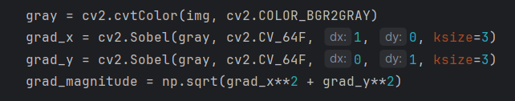

* Бинаризация изображения градиента.

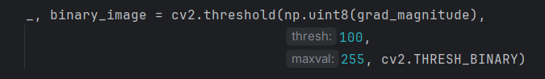

* Применение метода подавления немаксимумов.

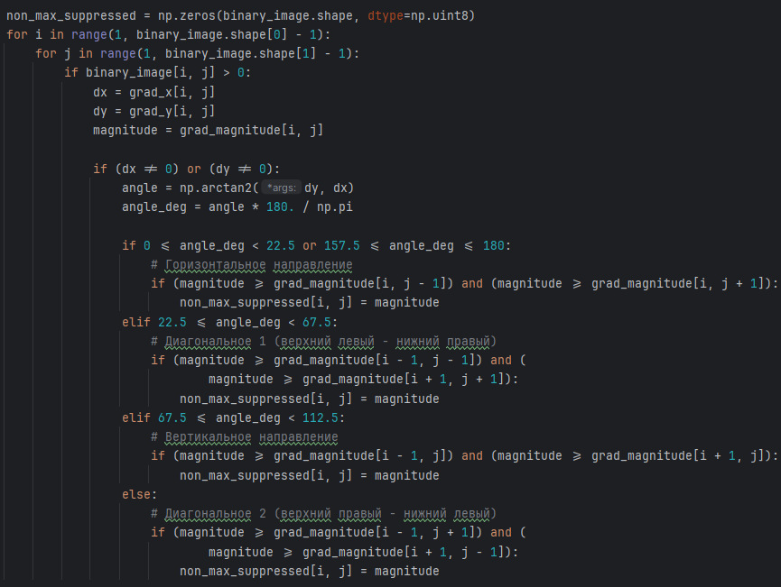

* Результат работы.



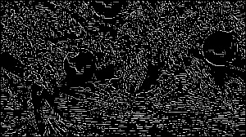

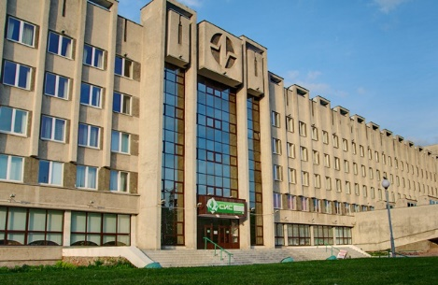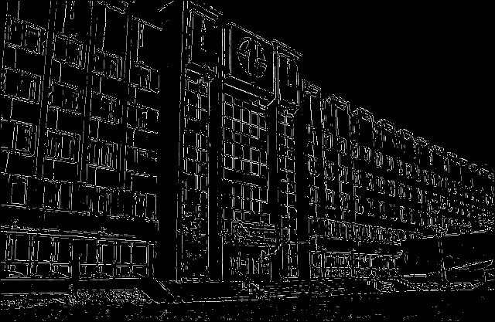

**Вывод:**

В ходе лабораторной работы с помощью библиотек Opencv и Numpy был реализован алгоритм сегментации изображения на основе градиента, позволяющий эффективно выделять границы объектов и областей на изображениях.